Tilki Kitap Tanıtım Bülteni
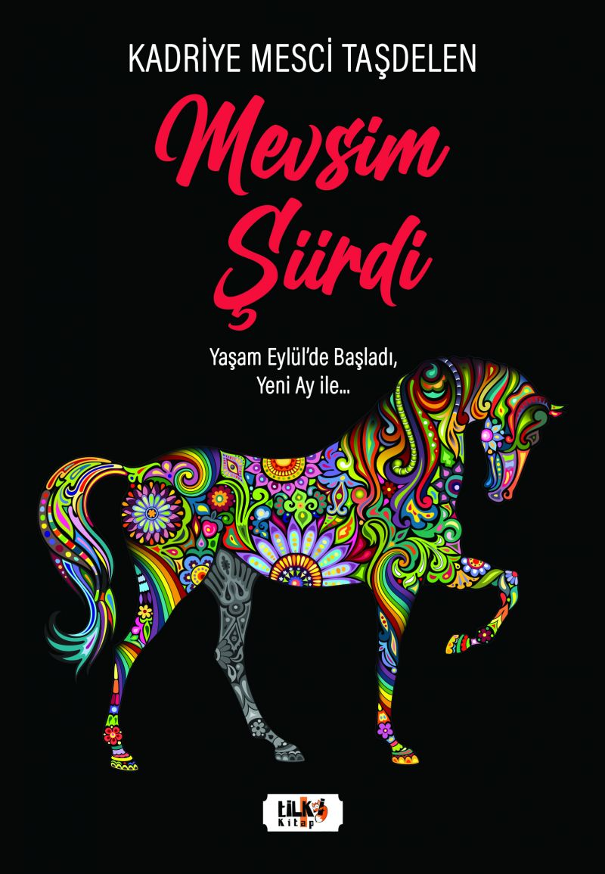 | Eser Adı: Mevsim Şiirdi  Yazar Adı: Kadriye Mesci Taşdelen  Tür Serisi: Şiir/Edebiyat  Cilt Bilgisi: AMERİKAN  Kitap Dili: Türkçe  Eser Tipi: Orjinal  İç Sayfa: 2. HAMUR SB 60  Kapak: BRISTOL AMERİKAN 230  Yan Kapak: YOK  Selefon Türü: MAT SELEFON  Basım Tarihi: 2023  Sayfa Sayısı: 82  Kitap Boyutları: 135 X 195 mm  ISBN No: 9786256433991  Etiket Fiyatı: 285,00 TL  Editör Görevlisi: Esra Nur Yıldırım  Son Okumacı: Tuğba Ünlüer  Mizanpajcı: Yasemin Er  Kapak Grafikeri: Yasemin Er
Kitap Tanıtım Yazısı : (Arka Kapak)

ŞİVA Şiva'nın dansı gibiydi seninle aşk
Ateşin hava ile buluştuğu an
Yakıp yıkan sonra yeniden var eden!
Alev alevdi hasretin, gidişinden kalan
O yüzden küldür avuçlarım
Yangın gönlümün evinde.
Kavruldum kendi ateşimin korunda
Özlemin sisi her yerde.
Karanlık aydınlanmaz oldu yüreğimin odalarında
Bir damla sen...
Kitabın detay sayfasına buradan ulaşabilirsiniz :
https://tilkikitap.com/kitaplar/kitap-baski-kadriye-mesci-tasdelen-mevsim-siirdi-3486.html
Tilki Kitap



